РОССИЙСКАЯ ФЕДЕРАЦИЯ

АДМИНИСТРАЦИЯ БЕЗРУКАВСКОГО СЕЛЬСОВЕТА
РУБЦОВСКОГО РАЙОНА АЛТАЙСКОГО КРАЯ

ПОСТАНОВЛЕНИЕ

12.05.2020 № 12
с. Безрукавка

Об утверждении реестра, схемы размещения мест (площадок) накопления твердых коммунальных отходов, расположенных на территории Безрукавского сельсовета Рубцовского района Алтайского края

Руководствуясь ч. 3 ст.14 Федерального закона от 06.10.2003 г. № 131-ФЗ «Об общих принципах организации местного самоуправления в Российской Федерации», ч. 4 ст. 13.4 Федерального закона от 24.06.1998 № 89-ФЗ «Об отходах производства и потребления», Постановлением Правительства РФ от 31.08.2018 № 1039 «Об утверждении Правил обустройства мест (площадок) накопления твердых коммунальных отходов и ведения их реестра», Решением Собрания депутатов Безрукавского сельского поселения от 03.10.2017 г. № 45 «Об утверждении Правил благоустройства территории муниципального образования Безрукавский сельсовет Рубцовского района Алтайского края», на основании заключения Территориального отдела Управления Роспотребнадзора по Алтайскому краю в г. Рубцовске, Рубцовском, Егорьевском, Поспелихинском, Краснощековском, Курьинском, Новичихинском и Шипуновском районах о соответствии мест (площадок) накопления твердых коммунальных отходов за номерами с № 25/1181 по № 25/1201 от 24.03.2020 года, и с № 25/2100 по № 25/2114 от 24.03.2020 года,
ПОСТАНОВЛЯЮ:
- Утвердить реестр, схему размещения мест (площадок) накопления твердых коммунальных отходов (приложение №1,2).
- Настоящее постановление вступает в силу со дня его официального опубликования (обнародования).
- Постановление от 05.07.2019 №36 «Об утверждения реестра, схемы размещения мест (площадок) накопления твердых коммунальных расположенных на территории Безрукавского сельсовета Рубцовского района Алтайского края» отменить.
- Контроль за исполнением настоящего постановления оставляю за собой.

Глава сельсовета Н.В. Грищенко
Приложение № 1 к
Постановлению Администрации
Безрукавского сельсовета
№ 12 от 12.05.2020
РЕЕСТР МЕСТ (ПЛОЩАДОК) НАКОПЛЕНИЯ ТВЕРДЫХ КОММУНАЛЬНЫХ ОТХОДОВ НА ТЕРРИТОРИИ МУНИЦИПАЛЬНОГО ОБРАЗОВАНИЯ БЕЗРУКАВСКИЙ СЕЛЬСОВЕТ

№ | Данные о нахождении  мест (площадок)  накопления твердых  коммунальных отходов  и их координаты | Данные о технических характеристиках мест |  |  |  | Данные о  собственниках мест  (площадок)  накопления твердых  коммунальных  отходов | Данные об источниках  образования твердых  коммунальных отходов,  которые складируются  в местах (на  площадках) накопления  твердых коммунальных  отходов
п/п |  | (площадок) накопления твердых коммунальных
 |  |  |  | отходов
 |  | Покрытие | Площадь, кв.м. | Кол-во  размещенных  контейнеров,  бункеров,  шт., их объём, м³ | Кол-во  планируемых  к размещению  контейнеров,  бункеров, шт., их объём
1 | 2 | 3 | 4 | 5 | 6 | 7 | 8
с. Безрукавка
1 | Рубцовский район,  с. Безрукавка, ул. Советская  51.581528 "С  81.283863 "В | бетонное | 4,62 | 0/0,75 | 2/0,75 | Муниципальное образование Безрукавский сельсовет  Рубцовского района  Алтайского края | Жителями улицы Советской, улицы Комсомольской
2 | Рубцовский район,  с. Безрукавка, ул. Садовая  51.5844091"С  81.283009 "В | бетонное | 5,46 | 0/0,75 | 3/0,75 | Муниципальное образование Безрукавский сельсовет  Рубцовского района  Алтайского края | Жителями улицы Центральная  улицы Садовой  улицы Арнольда В.К.
3 | Рубцовский район,  с. Безрукавка, ул. Арнольда В.К.  51.582707"С  81.284236 "В | бетонное | 4,62 | 0/0,75 | 2/0,75 | Муниципальное образование Безрукавский сельсовет  Рубцовского района  Алтайского края | Школа
4 | Рубцовский район,  с. Безрукавка, ул. Арнольда В.К.  51.582671"С  81.285668 "В | бетонное | 4,62 | 0/0,75 | 2/0,75 | Муниципальное образование Безрукавский сельсовет  Рубцовского района  Алтайского края | Жителями улицы Арнольда В.К.
5 | Рубцовский район,  с. Безрукавка, ул. Геологическая  51.599047"С  81.288014 "В | бетонное | 5,46 | 0/0,75 | 3/0,75 | Муниципальное образование Безрукавский сельсовет  Рубцовского района  Алтайского края | Жителями улицы Геологической улицы Рабочей
6 | Рубцовский район,  с. Безрукавка, ул. Мирная  51.598252"С  81.293357 "В | бетонное | 5,46 | 0/0,75 | 3/0,75 | Муниципальное образование Безрукавский сельсовет  Рубцовского района  Алтайского края | Жителями улицы Мирной улицы Рудной,  улицы Юбилейной
7 | Рубцовский район,  с. Безрукавка, ул. Западная  51.576580"С  81.271237 "В | бетонное | 5,46 | 0/0,75 | 3/0,75 | Муниципальное образование Безрукавский сельсовет  Рубцовского района  Алтайского края | Жителями улицы Западной
8 | Рубцовский район,  с. Безрукавка, ул. Мирная  51.577824"С  81.267139 "В | бетонное | 5,46 | 0/0,75 | 3/0,75 | Муниципальное образование Безрукавский сельсовет  Рубцовского района  Алтайского края | Жителями улицы Западной
9 | Рубцовский район,  с. Безрукавка, ул. Западная  51.578305"С  81.265400 "В | бетонное | 5,46 | 0/0,75 | 3/0,75 | Муниципальное образование Безрукавский сельсовет  Рубцовского района  Алтайского края | Жителями улицы Западной
10 | Рубцовский район,  с. Безрукавка, ул. Степная  51.581714"С  81.270035 "В | бетонное | 5,46 | 0/0,75 | 3/0,75 | Муниципальное образование Безрукавский сельсовет  Рубцовского района  Алтайского края | Жителями улицы Степной
11 | Рубцовский район,  с. Безрукавка, ул. Пригородная  51.582436"С  81.268276 "В | бетонное | 5,46 | 0/0,75 | 3/0,75 | Муниципальное образование Безрукавский сельсовет  Рубцовского района  Алтайского края | Жителями улицы Пригородной
12 | Рубцовский район,  с. Безрукавка, ул. Ленина  51.570390"С  81.266302 "В | бетонное | 5,46 | 0/0,75 | 3/0,75 | Муниципальное образование Безрукавский сельсовет  Рубцовского района  Алтайского края | Жителями улицы Ленина
13 | Рубцовский район,  с. Безрукавка, ул. Весенняя  51.574291"С  81.266141 "В | бетонное | 5,46 | 0/0,75 | 3/0,75 | Муниципальное образование Безрукавский сельсовет  Рубцовского района  Алтайского края | Жителями улицы Весенней
14 | Рубцовский район,  с. Безрукавка, ул. Весенняя  51.571677"С  81.263684 "В | бетонное | 4,62 | 0/0,75 | 2/0,75 | Муниципальное образование Безрукавский сельсовет  Рубцовского района  Алтайского края | Жителями улицы Весенней
15 | Рубцовский район,  с. Безрукавка,  51.596323"С  81.292522 "В | бетонное | 5,46 | 0/0,75 | 3/0,75 | Муниципальное образование Безрукавский сельсовет  Рубцовского района  Алтайского края | Жителями улицы Мирной, улицы Рудной
16 | Рубцовский район,  с. Безрукавка,  51.590480"С  81.291980 "В | бетонное | 5,46 | 0/0,75 | 3/0,75 | Муниципальное образование Безрукавский сельсовет  Рубцовского района  Алтайского края | Жителями улицы Мирной, улицы Рудной
17 | Рубцовский район,  с. Безрукавка, ул. Геологическая  51.600593"С  81.280196"В | бетонное | 5,46 | 0/0,75 | 3/0,75 | Муниципальное образование Безрукавский сельсовет  Рубцовского района  Алтайского края | Жителями улицы Геологической
18 | Рубцовский район,  с. Безрукавка, ул. Северная  51.595123"С  81.288530 "В | бетонное | 5,46 | 0/0,75 | 3/0,75 | Муниципальное образование Безрукавский сельсовет  Рубцовского района  Алтайского края | Жителями улицы Северной
19 | Рубцовский район,  с. Безрукавка, ул. Ленина  51.588490"С  81.282238"В | бетонное | 5,46 | 0/0,75 | 3/0,75 | Муниципальное образование Безрукавский сельсовет  Рубцовского района  Алтайского края | Жителями улицы Ленина
20 | Рубцовский район,  с. Безрукавка,  51.587552"С  81.284699"В | бетонное | 5,46 | 0/0,75 | 3/0,75 | Муниципальное образование Безрукавский сельсовет  Рубцовского района  Алтайского края | Жителями улицы Арнольда В.К.
21 | Рубцовский район,  с. Безрукавка, ул. Ленина  51.583203"С  81.275826"В | бетонное | 5,46 | 0/0,75 | 3/0,75 | Муниципальное образование Безрукавский сельсовет  Рубцовского района  Алтайского края | Жителями улицы Молодежной
п. Берёзовка
1 | Рубцовский район,  п. Берёзовка, Грищенко  51.558506"С  81.291641 "В | бетонное | 4,62 | 0/0,75 | 2/0,75 | Муниципальное образование Безрукавский сельсовет  Рубцовского района  Алтайского края | Жителями улицы Грищенко
2 | Рубцовский район,  п. Берёзовка, Грищенко  51.566686"С  81.304807 "В | бетонное | 4,62 | 0/0,75 | 2/0,75 | Муниципальное образование Безрукавский сельсовет  Рубцовского района  Алтайского края | Жителями улицы Грищенко
3 | Рубцовский район,  п. Берёзовка, Молодежная  51.563776"С  81.304094"В | бетонное | 4,62 | 0/0,75 | 2/0,75 | Муниципальное образование Безрукавский сельсовет  Рубцовского района  Алтайского края | Жителями улицы Молодёжной
4 | Рубцовский район,  п. Берёзовка, ул. Советская  51.563151"С  81.305258"В | бетонное | 4,62 | 0/0,75 | 2/0,75 | Муниципальное образование Безрукавский сельсовет  Рубцовского района  Алтайского края | Жителями улицы Советской
с. Захарово
1 | Рубцовский район,  с. Захарово, ул. Громова  51.646738"С  81.320561"В | бетонное | 4,62 | 0/0,75 | 2/0,75 | Муниципальное образование Безрукавский сельсовет  Рубцовского района  Алтайского края | Жителями улицы Громова
2 | Рубцовский район,  с. Захарово, ул. Ленина  51.659756"С  81.330916"В | бетонное | 4,62 | 0/0,75 | 2/0,75 | Муниципальное образование Безрукавский сельсовет  Рубцовского района  Алтайского края | Жителями улицы Ленина,
3 | Рубцовский район,  с. Захарово, ул. Ленина  51.658393"С  81.327469"В | бетонное | 4,62 | 0/0,75 | 2/0,75 | Муниципальное образование Безрукавский сельсовет  Рубцовского района  Алтайского края | Жителями улицы Ленина,  улицы Советской
4 | Рубцовский район,  с. Захарово, ул. Чапаева  51.654433"С  81.339581"В | бетонное | 4,62 | 0/0,75 | 2/0,75 | Муниципальное образование Безрукавский сельсовет  Рубцовского района  Алтайского края | Жителями улицы Чапаева
рзд. Зарница
1 | Рубцовский район,  рзд. Зарница,  ул. Революционная  51.637165"С  81.287718"В | бетонное | 4,62 | 0/0,75 | 2/0,75 | Муниципальное образование Безрукавский сельсовет  Рубцовского района  Алтайского края | Жителями улицы Революционной, улицы Железнодорожной,  улицы Степной
2 | Рубцовский район,  рзд. Зарница, ул. Целинная  51.633477"С  81.281196"В | бетонное | 4,62 | 0/0,75 | 2/0,75 | Муниципальное образование Безрукавский сельсовет  Рубцовского района  Алтайского края | Жителями улицы Целинной
п. Вымпел
1 | Рубцовский район, п. Вымпел,  ул. Береговая  51.506291"С  81.281644"В | бетонное | 4,62 | 0/0,75 | 2/0,75 | Муниципальное образование Безрукавский сельсовет  Рубцовского района  Алтайского края | Жителями улицы Береговой
2 | Рубцовский район, п. Вымпел,  пер. Майский  51.505052"С  81.279777"В | бетонное | 4,62 | 0/0,75 | 2/0,75 | Муниципальное образование Безрукавский сельсовет  Рубцовского района  Алтайского края | Жителями переулка Майского, улицы Молодежной
3 | Рубцовский район, п. Вымпел,  ул. Машзаводская  51.501735"С  81.282319"В | бетонное | 4,62 | 0/0,75 | 2/0,75 | Муниципальное образование Безрукавский сельсовет  Рубцовского района  Алтайского края | Жителями улицы Машзаводской
4 | Рубцовский район, п. Вымпел,  ул. Машзаводская  51.502213"С  81.279305"В | бетонное | 4,62 | 0/0,75 | 2/0,75 | Муниципальное образование Безрукавский сельсовет  Рубцовского района  Алтайского края | Жителями улицы Машзаводской
рзд. Тракторный
1 | Рубцовский район, рзд. Тракторный,  ул. Железнодорожная  51.579018"С  81.244384"В | бетонное | 4,62 | 0/0,75 | 2/0,75 | Муниципальное образование Безрукавский сельсовет  Рубцовского района  Алтайского края | Жителями улицы Железнодорожной

Приложение № 2 к
Постановлению Администрации
Безрукавского сельсовета
№ 12 от 12.05.2020

СХЕМЫ РАЗМЕЩЕНИЯ МЕСТ (ПЛОЩАДОК) НАКОПЛЕНИЯ ТВЕРДЫХ КОММУНАЛЬНЫХ ОТХОДОВ
НА ТЕРРИТОРИИ МУНИЦИПАЛЬНОГО ОБРАЗОВАНИЯ БЕЗРУКАВСКИЙ СЕЛЬСОВЕ

с. Безрукавка
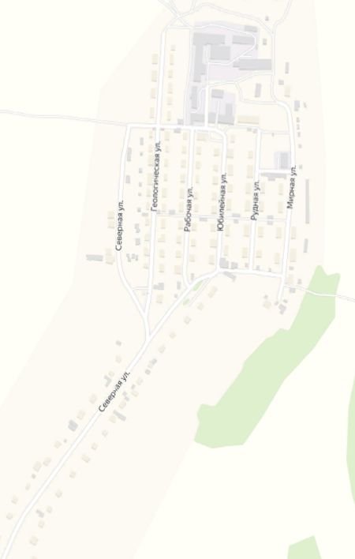
с. Безрукавка

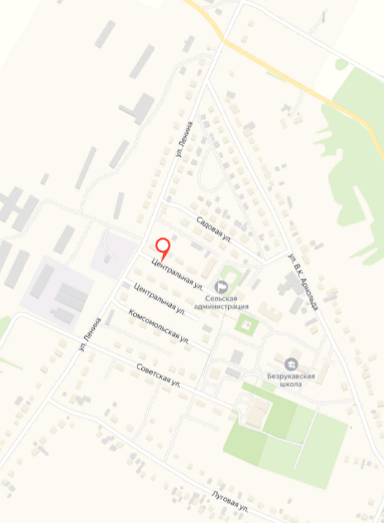

с. Безрукавка

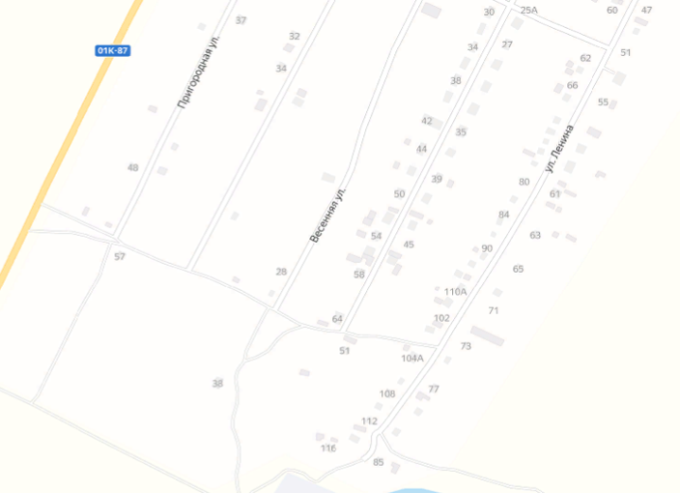

с. Безрукавка

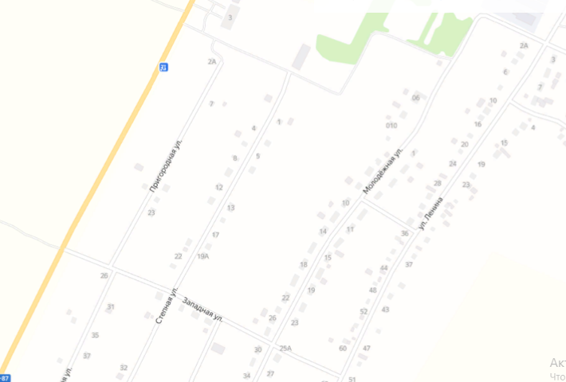

п. Берёзовка

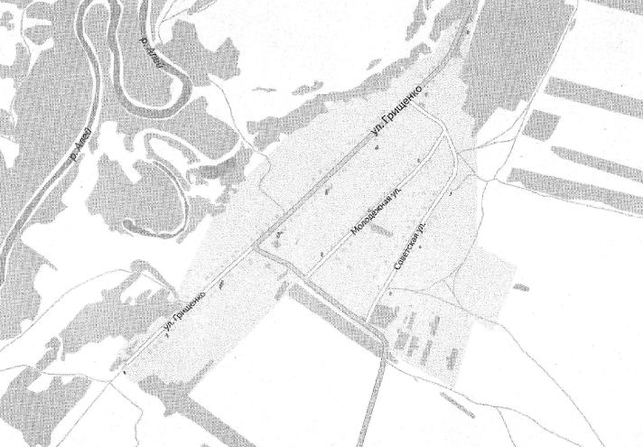

с. Захарово

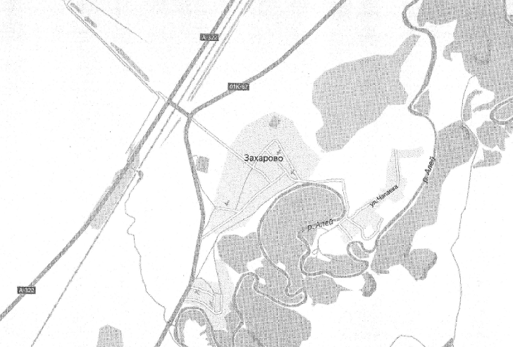

рзд. Зарница

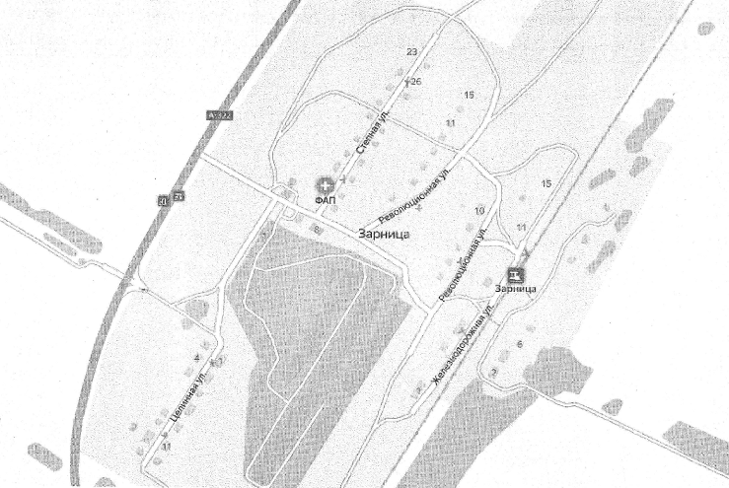
п. Вымпел

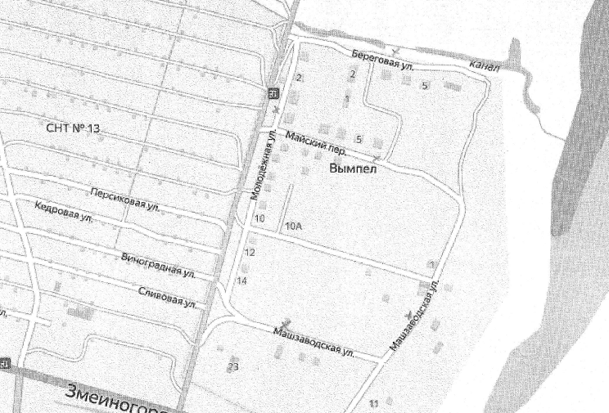

рзд. Тракторный

